**Дөңгілағаш негізгі мектебінде сәуір-мамыр айларында аралықта «Қазақстан-мейірімділік аймағы»жоспары бойынша өткізілген іс-шаралардың есебі**

Жоспарланған жоспар бойынша «Менің әжемнің суреттері» және «Анама сыйлық» тақырыбына акция мен әңгіме өткізілді.

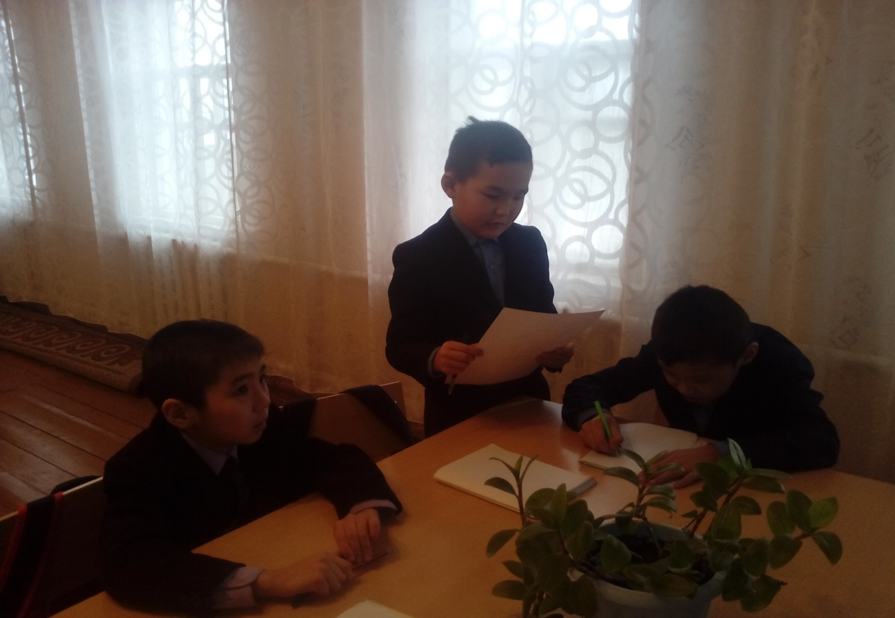

Іс-шаралардың мақсаты:Оқушылардың үлкендерді сыйлай білуге тәрбиелеу.

«Менің әжемнің суреттері» тақырыбына бастауыш сыныптар арасында суреттерін көрсетіп өз әжелерін көрсетті.Әңгіме барысында бастауыш сынып оқушылары өз әжелері жайлы қысқа әңгімелер айтып,таныстырып өтті. Әжелер тақырыбына әндер мен өлең шумақтарын оқып берген оқушылардың жүздерінен әжелеріне деген сүйіспеншілік байқалып тұрды.

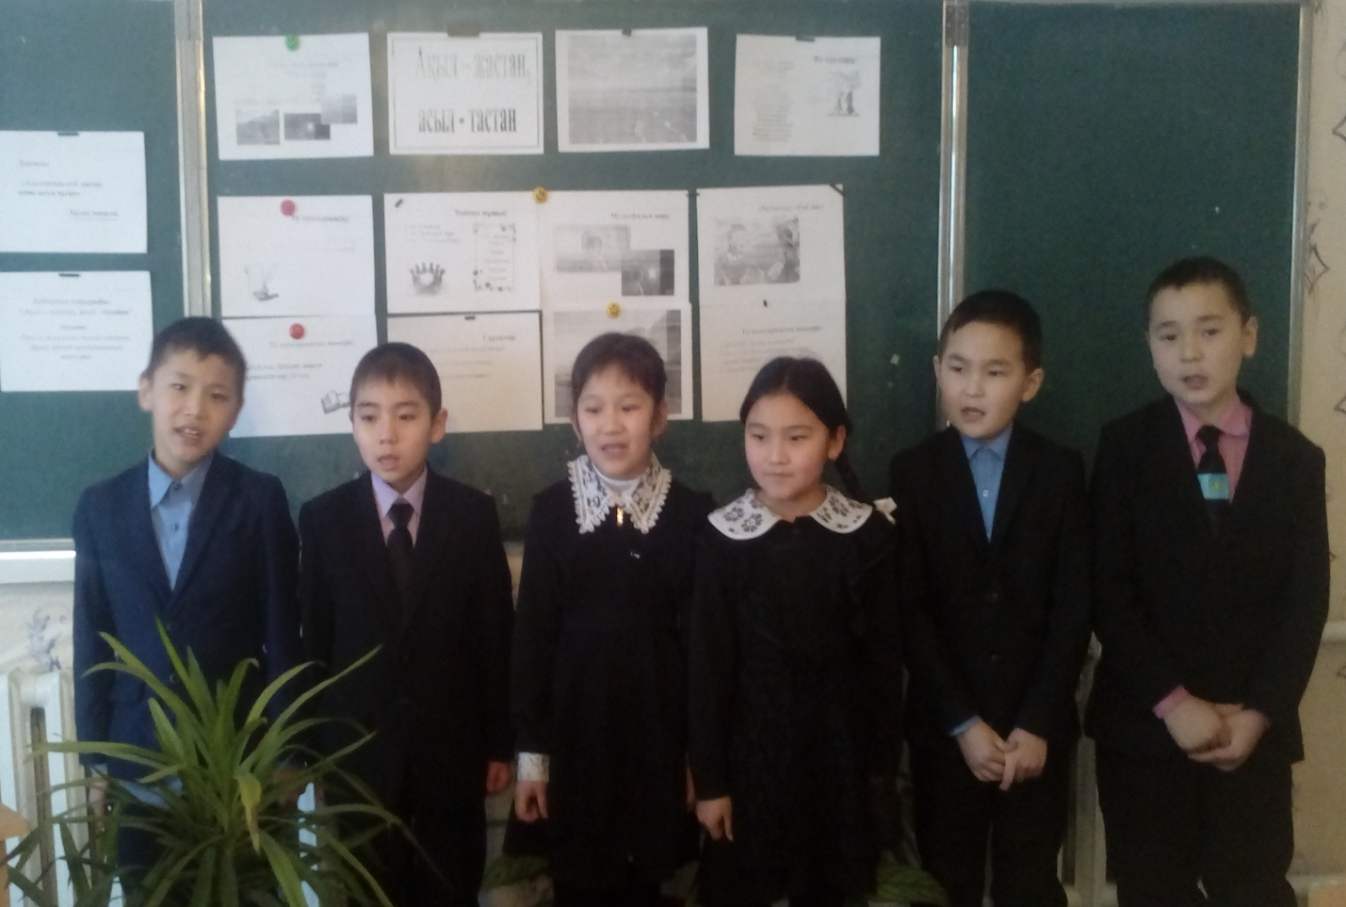

«Анама сыйлық»акциясының барысында оқушылар өздерінің аналары туралы шағын шығарма оқып, қолдарынан жасаған сыйлықтарын тарту етті.Жауапты мұғалім өмірден мысалдар келтіріп,жағдаяттардың шешуін ортаға салып,оқушылардың көзқарастарын тыңдап,ортақ бір шешімге тоқтала кетті.

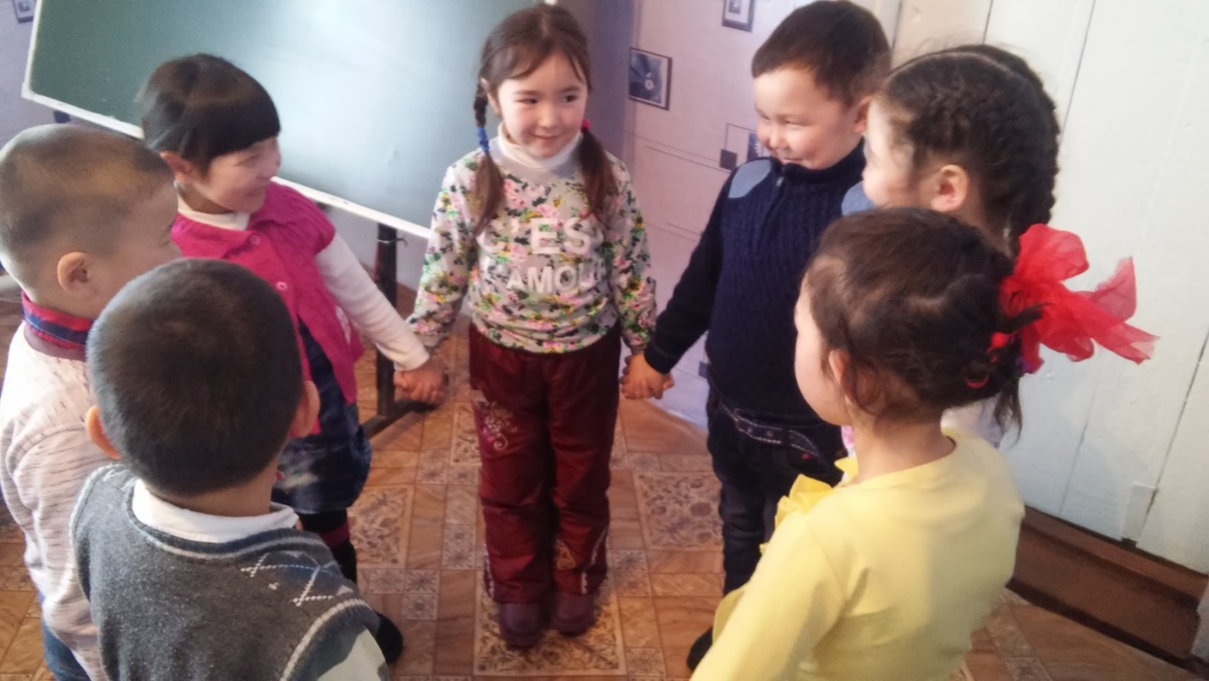

«Құстарға ұя жасайық» атты іс-шара өтткізілді.Еңбек сабағында ұлдар құстарға ұя жасады.

«Ауланы бірге тазартайық»Оқушылар және сынып жетекшілер сенбі күні мектеп ауласына сенбілік ұйымдастырды.

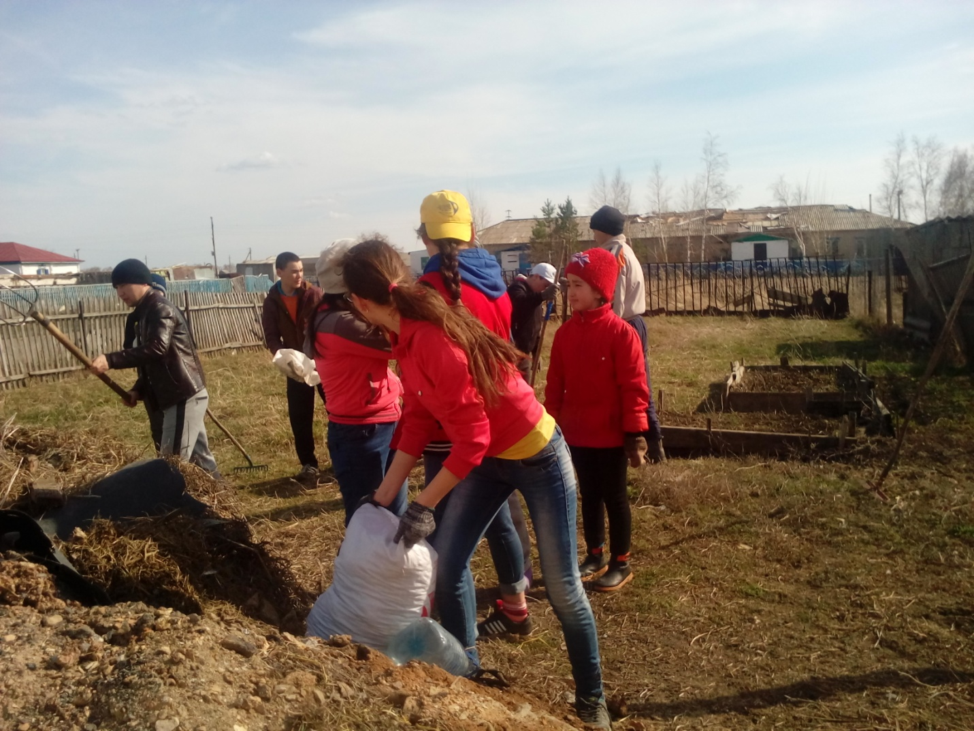

Дайындаған:Калиева Г.Т.